LAS ACTIVIDADES SE RESUELVEN EN WORD, Y ENVÍAN AL MAIL:

primergradohuerto@gmail.com (SEÑO: MARCELA VENTURINI - 1ER GRADO “A”)

primergradobhuerto@gmail.com (SEÑO NATALIA FLORES – 1ER GRADO “B”)

Guardar las actividades con el siguiente formato:
APELLIDO y NOMBRE_CLASE 3_GRADO_DIVISION (DEL ALUMNO)
EJEMPLO: SOTO_CLASE3_PRIMER GRADO _A
CLASE 3
FECHA: VIERNES 20 DE MARZO DE 2020
Junto a la familia comienzan a realizar movimientos con el cuerpo para empezar el día más relajados y se le indica:
Paraditos en el lugar muevan suavemente 4 veces el cuello hacia un lado y el otro, estiren los brazos hacia arriba y se balancean a la izquierda y hacia la derecha 5 veces, que bajen los brazos y girar el tronco de un lado a otro dos veces, que levanten el pie derecho y luego el izquierdo 8 veces.
Se consulta ¿Qué ejercicio repetimos muchas veces seguidas? ¿Cuál lo repetimos pocas veces? ¿Cómo se dieron cuenta?
“MUCHOS Y POCOS”
Se completa la siguiente actividad:
REALIZA UN CÍRCULO EN LAS SIGUIENTES IMÁGENES EN DONDE CONSIDERES QUE HAY “POCOS” Y ESCRIBE EN EL CUADRADO DE CADA IMAGEN CUÁNTOS HAY.
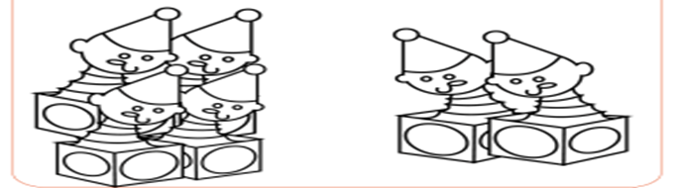

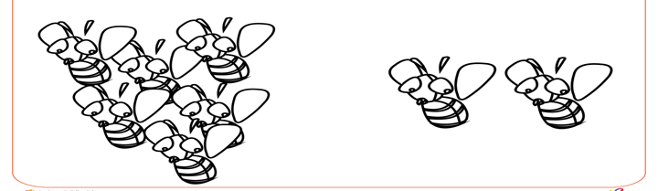

DIBUJA EN EL CÍRCULO MUCHOS GLOBOS Y EN EL CUADRADO POCOS GLOBOS.

PARA FINALIZAR: en las palabras “POCOS o MUCHOS” hay VOCALES, También se invita a pintarlas.
POCOS MUCHOS
RECORTA CADA IMAGEN Y PEGA SEGÚN CORRESPONDA
